新商业形势下招商策略与品牌生态构建
定制版公开课
【课程背景】

当前购物中心招商面临的核心压力，行业竞争加剧，同质化严重，国际品牌下沉与本土品牌创新不足，招商资源争夺激烈。

开业难: 招商周期长，品牌入驻意愿低。

收租难：传统租金模式受冲击，品牌抗风险能力弱。

调改难：存量项目升级需平衡短期收益与长期定位。

资源匮乏：新兴品牌生命周期短，主力店（如超市、影院）吸引力下降，独有品牌开发能力不足。

定位与规划脱节：前策阶段定位模糊导致招商执行困难，建筑规划与商业需求错配。

谈判复杂性：品牌方议价能力提升，合作模式多样化（联营、分成、快闪等），合同风险预判要求高。
【课程收益】：

行业认知升级

掌握实体商业最新趋势（如宠物经济、二次元、新运动等），挖掘差异化招商资源。理解轻资产、社区商业等热点方向，规避盲目跟风风险。

前策与定位能力提升

学习“标准化VS个性化”定位法则，避免规划与招商脱节。通过案例掌握商业规划三要素（交通、动线、划铺），优化项目硬件适配性。

实战作业：租金测算模型训练，平衡品牌调性与收益目标。

招商资源创新与谈判突破

开发独有品牌：从“招品牌”到“共创品牌”，学习与主理人合作模式。

主力店招商策略：七步曲破解影院、超市等传统主力店困局，引入“超级店”新思路。

谈判技巧：合同风险前置管理、商务条件预设、资源置换方法，降低招商僵局概率。

运营期调改实战方法论

冷区改造、铺位拆分/合并等案例解析，提升二次招调效率。建立调整评估体系，避免盲目调改导致客户流失。

组织效率优化

制定标准化招商文件（目标清单、租金预算表等），缩短内部沟通成本。掌握工程与招商协同要点，减少开业前条件纠纷。
【学员对象】：
- 购物中心、百货公司总经理、副总经理、招商总监及相关管理人员
【课程时间】：
- 2025年4月24-25日
【课程地点】：
- 陕西·西安
【主办单位】：
- 联商网www.linkshop.com
- 搜铺网www.soupu.com
- 知了壳www.zhiliaoke.com
- 莱佛士咨询

【课程大纲】
- 2025实体商业现状与趋势分析
- 新商业环境下行业的现状和变化特点
- 商业项目如何缓解经营压力：开业难、招商难、收租难、调改难
- 如何看待当下的商业创新
- 业态和商业内容、空间场景的创新
- 国际品牌的快速扩张和下沉
- 成熟品牌另辟专业赛道
- 宠物热和二次元热
- 新运动和新娱乐
- 垂直领域的新宠
- 餐饮的融合和迭代
- 主题商业的现在与未来
- 主题街区成为项目标签
- 主题场景成为内容一部分
- 主题商业的一体化打造
- 用主题做商业更新
- 从前策角度看合理定位、商业规划的重要性
- 标准化产品VS个性化产品的定位法则
- 影响和决定项目成败的核心要素
- 因地制宜的项目个性研判
- 市场调研是基础
- 商业规划和建筑规划如何匹配商业定位
- 商业规划指导建筑规划
- 商业规划三要素：交通、动线、划铺
- 合理规划项目的亮点：景观、公共空间、与众不同的独特内容
- 业态品牌落位要兼顾调性和收益
- 落位方案体现项目商业模型
- 一般品牌和特殊品牌的选择逻辑
- 收益目标指导下的取舍
- 适应当下市场的多样化合作方式
- 算清项目开业后的经营帐
- 现场小作业：两者取高模式下，如何合理测算租金、扣点和保底销售额？（10分钟）
- 从招商角度看如何开发和获取新商业资源
- 常规品牌的再创造或迭代
- 超市和电影院还必须是标配主力店吗？
- 小品牌也可能是大明星
- 发现和订制属于自己商场的独有品牌
- 如何与品牌共创
- 主理人是个体户的升级版吗？你如何帮助他？
- 超级店（品牌）的魅力
- 重要案例
- 某知名调研公司品牌趋势研究成果
- 某创新品牌深度研发招商案例
- 招商组织
- 招商准备工作及招商谈判
- 制定招商必备文件（招商书、租金预算表、平面图、目标租户名单等）
- 招商整体节奏的把控
- 商务条款内容（租期、固定租金、抽成租金）
- 签约所需文件（租约、租户公约、物业服务标准、装修手册等）
- 如何在合同谈判阶段前置预判风险？
- 重要案例：行业头部企业和标杆项目的重要合同条款解读。
- 招商四大策略
- 主力店优先
- 标杆品牌优先
- 创新商业内容研发挖掘前置
- 常规品牌落地夯实招商基础
- 招商难点和重点处理技巧
- 招商节奏的控制和把握
- 如何突破招商瓶颈(进度/租金/重点品牌)、
- 如何解决招商资源匮乏问题
- 招商谈判技巧
- 提前做好准备工作是项目谈判成功的基础
- 项目谈判成功的主要手段和方法
- 项目谈判成功的重要环节
- 项目谈判中的圈套与陷阱
- 招商谈判技巧及注意事项
- 合理设置交换条件
- 重要商务条件预设
- 开业前招商和工程的互相配合和影响
- 主力店招商七步曲
- 明确目标、树立信心、落定方案-先行开拔
- 专人跟进落实-责任到人
- 模拟主力店基础交付条件-心中有底
- 预约拜访、主动洽谈-先发制人
- 先意向导入再合同定论-以退为进
- 重点攻克突破核心主力店品牌-擒贼擒王
- 人无我有、人有我优-高人一筹
- 案例：七大常规主力业态招商实例
- 现场小作业：项目开业前招商过程需要变更业态，你如何合理应对？
- 经营期调整优化
- 主动把控不同运营阶段的购物中心
- 运营期商场二次招调
- 常见的调整分类：
- 临时、季节、 合同期 (2) 商品、铺位、品牌 (3) 主动、被动
- 调整的原则与重点
- 主动调整化解经营危机解决经营痛点
- 解决冷热区问题（案例）
- 大铺划小（案例）
- 小铺合并（案例）
- 合理改造（案例）
- 调整后评估
- 商业地产行业的当下热点
- 轻资产的机会与泡沫
- 社区商业成为蓝海
- 资产的资本化路径
- 商业更新的多种形式

【课程安排】
日期 | 时间 | 内容
4月24日 | 09:00-17:00 | 授课
4月24日 | 18:00-20:00 | 项目参访：长安十二时辰
4月25日 | 09:00-12:00 | 授课
4月25日 | 14:00-17:00 | 项目参访：西安万象城

【项目介绍】- 长安十二时辰
“长安十二时辰”项目位于西安大唐不夜城核心区的曼蒂广场，由陕文投集团携手永兴坊文化产业集团、娱跃文化历经2年多精心策划、打造而成，是全国首个沉浸式唐风市井生活街区，以“全唐”市井文化生活体验为核心定位，营造“全唐”概念的消费场景，实现可沉浸、可触摸、可体验、可消费的文旅新体验。
“长安十二时辰”项目共3层，以总计2.4万平方米的立体商业空间为载体，涵盖长安小吃、主题文创、特色演艺、沉浸游戏、文化包间、场景体验等多元业态，涵盖唐食荟萃、百艺手作、文化宴席、沉浸演艺等，多维打造集唐风市井体验、主题沉浸互动、唐乐歌舞演艺、文化社交休闲等为一体的唐风市井生活街区。
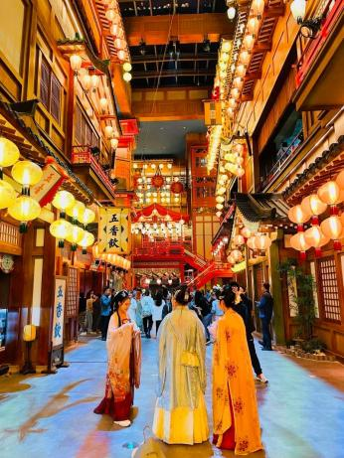
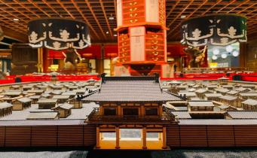


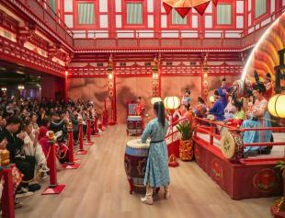

【项目介绍】- 西安万象城
2024年12月“生命之树”西安万象城闪亮登场，这个项目总占地138亩，总投资90亿元，总建筑面积达到了56.5万平方米。你会看到四座高达150米的高层建筑和裙楼，主楼更是高达57米。整个设计灵感来自丝绸之路上的生态环境，呈现出草原、沙漠、干燥灌木、温带阔叶林等七大生态环境，是自然之美的象征。结合“生命之树”的设计，西安万象城还打造了六大特色商业空间场景，让人感觉“移步易景，步步皆景”。
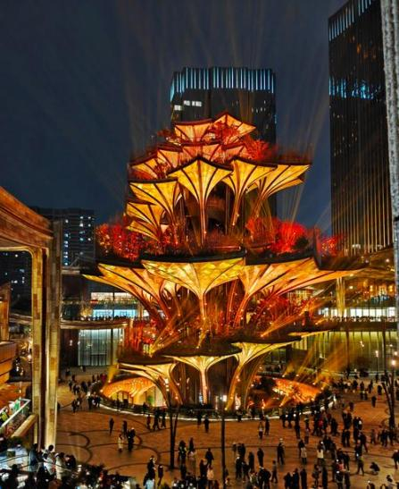
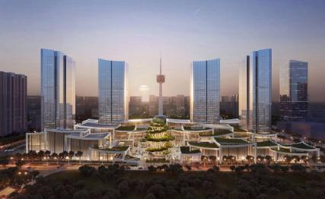
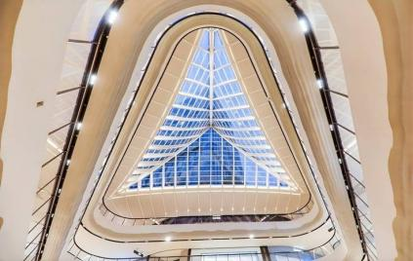
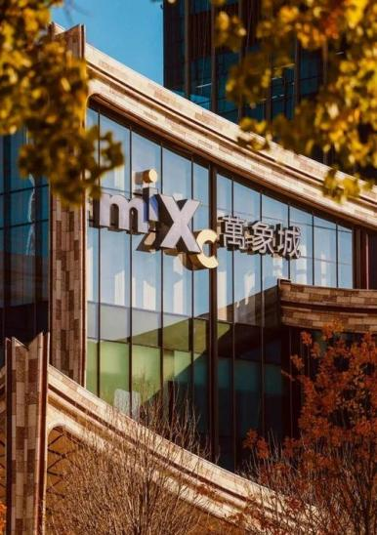

【讲师介绍】
朱逸 | 联商网 知了壳 金牌讲师

从业超27年，其中标杆商业及知名房地产集团高管16年，成功创业者10年，商业地产行业领军人士。曾任金鹰国际商贸集团副总裁，分管集团投资发展、新店筹备及特业招商，负责筹建多个金鹰购物中心；曾任万达集团商管公司首批区域公司总经理，全面负责江苏区域多个万达广场的开业筹建及经营管理；江苏智儒投资管理有限公司创始人，成立十年，全流程运营南京雨花客厅等多个商业项目；多所高校商业地产总裁班客座教授，上海交大、南京大学、浙江大学多届商业地产总裁班优秀讲师；
国内多家知名企业内训和咨询顾问，华润置地、中粮大悦城、世茂股份、银泰置地、金地商置、万科印力、香港瑞安、北京金融街、远洋集团……深度服务过100+以上名企和代表项目，开过1000+次以上各类公开课和内训课程。

【费用及联系】

培训费：会员价3980元/人，非会员价4980元/人（含听课费、资料讲义费、2天午餐）
企业三人以上九折（跟知了壳培训卡不同时享受优惠）。
账户：开户名：杭州知了壳企业管理咨询有限公司
开户行：中国农业银行杭州市吴山支行
帐 号：19 0058 0104 0013 068
联系人： （同微信）

报 名 表
企业名称
发票抬头 |  |  | 税号
联系人 |  |  | 联系方式
参加人姓名 | 性 别 | 职 务 | 手 机 | 微信号
协议酒店  （费用自理） | 普通大床房(元/天) 450元 间（ 日入住， 日退房）（含双早）  普通标准房(元/天) 450元 间（ 日入住， 日退房）（含双早）  酒店名称：西安盛捷新地城服务公寓（西安市雁塔区南二环西段64号)  注：请自行预定酒店房间（报联商网/会议名称）  酒店联系人：邱小姐（13772493733）
你最希望讲师帮助解答的一个问题是？

